Кафедра физики атомного ядра
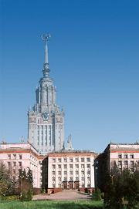
и квантовой
теории столкновений

создает научную группу студентов 2-го курса для подготовки к работе в области
экспериментальной физики высоких энергий

Научный руководитель группы –
профессор кафедры, заведующий отделом экспериментальной физики высоких энергий (ОЭФВЭ) НИИЯФ МГУ

Павел Федорович Ермолов

План работы группы в весеннем семестре:

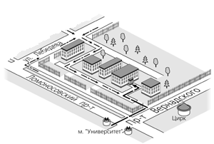
А. Курс лекций-бесед «Физика высоких энергий ХХI века»
Лекции читаются по четвергам 22 февраля, 15 марта, 12, 26 апреля, 10 мая в 17.00, ауд. 3-14, Корпус высоких энергий НИИЯФ МГУ.

Лекция №1 «Что изучает физика высоких энергий. Специфика работы физика-экспериментатора в области физики высоких энергий» (из опыта сотрудничества ОЭФВЭ с ведущими лабораториями мира). – проф. П.Ф.Ермолов
Лекция №2 «Новые рубежи исследования материи на Большом адронном коллайдере ЦЕРН» (поиск Хиггс-бозона, суперсимметричных частиц, темной материи и др.). – д.ф.м.н. Л.К.Гладилин
Лекция №3 «Различие «левого» и «правого» в мире микрочастиц и асимметрия «материя-антиматерия». – к.ф.м.н. Н.В.Никитин
Лекция №4 «Пентакварк – загадка природы» - проф. П.Ф.Ермолов
Лекция №5 «Кварк-глюонная плазма - новое агрегатное состояние вещества» - д.ф.м.н.А.М.Снигирев

Б. Выбор и выполнение курсовых работ по тематике группы (февраль-май). (Темы курсовых работ - на сайте кафедры).

В. Экскурсии в ведущие лаборатории по физике высоких энергий (июль-август).

Контактный телефон ОЭФВЭ: 939-30-64

